语文教研组简介
学科教学质量是教师的立身之本，高效课堂的创建探索，教师先行。教师队伍的素质决定着一个学校、一个年级教育教学所能到达的高度。杭州求是高级中学语文教研组就是这样一个团结协作、严谨务实、求索上进的团队。最大限度地抓好教学、提高学科教学质量，一直是我们语文组不懈努力的方向。
杭州求是高级中学语文组是一个年轻而富有活力的团队，现有12位教师，清一色的美女。组内教师学历层次较高，硕士、本科学历平分秋色；清一色的中青年教师，但其中不乏经验丰富的老教师，爱岗敬业，功底扎实；有谦虚上进的年轻教师，热情满怀，课堂活泼。经过二十年的积累与发展，语文组现已拥有扎实的专业技能和良好的教研文化氛围。
回首过往，我们因踏实苦干而取得优异的成绩。语文学考AB率、市统测成绩屡创新高。2018学年的开学大会上，语文教研组作为优秀教研组接受学校奖励，全体高一高二语文教师集体上台接受教学奖励；2017学年的期末大会上，杜黎明、宋丹丹老师因所带班级教学成绩突出而接受表彰。2017学年，何娟老师荣获拱墅区运河赛课节“新秀杯”教学评比一等奖；梁相君老师的微课获校二等奖；施湘琴老师的导入设计获校二等奖。2016学年，施湘琴老师荣获拱墅区运河赛课节“绿荫杯”教学评比二等奖。李慧超、何娟、楼虹、陶立莉、赵艳明、朱家慧、施湘琴等老师的多篇论文在省、地、市级论文评比中获奖，何娟老师的论文在《青年时代》等杂志中发表。施湘琴、梁相君老师执教的校文学社团，仅2016、2017两个学年，学生在各级各类作文比赛中就有近50人次获奖。
展望未来，我们定会更加昂扬向上、努力奋进。新校区，新风貌。2018年3月，随着江东校区的落地，学校硬件条件大大改善，我们语文组也加盟了一批刚毕业的或是刚工作一两年的硕士研究生。这些青年教师的加盟，为语文组注入了新鲜的血液，语文组以学校的“以老带新”活动为契机，积极促进教研组内新生力量、中坚能力的协同成长。朱家慧老师，在师父李慧超老师的全方位带领下，进校半年就毅然担负起语文组开设校级公开课，且大获好评；梁相君老师，自担任校“芳草”文学社执教教师以来，指导一批批求是学子在各级各类作文大赛中获奖；还有杨晶老师、杨丽老师，都在各自的岗位上茁壮成长着。
美国的韦伯斯特说：人们在一起可以做出单独一个人所不能做出的事业；智慧+双手+力量结合在一起，几乎是万能的。语文组现有12位教师，人人都有特长。工作上，自己的一亩三分地先管管好；学校大事，组内大事，大家分工协作、合力完成。各尽其才，梁相君长于写作，负责文学社与各级各类作文比赛，得心应手；朱家慧长于朗诵，辅导学生参加各级各类朗诵、演讲比赛，手到擒来；赵艳明老师古典文学底蕴深厚，古诗对联，信手拈来；何娟老师长于落实，抓起背诵默写来学生无所遁形；杨晶老师擅长舞蹈、宋丹丹老师爱生心切……团队协作为我们教研组工作的高效开展提供了很大的便利。
师者，仁心。一心一意为学生着想，全心全力为学生服务，最大限度地为学生谋发展谋出路，这是我们语文组全体老师永远不变的初心。二十年如一日，我们默默地耕耘着自己的一亩三分地，这不仅是丰盈着自己的教学生涯，更是丰盈着自己的人生。不忘教育初心，牢记教学使命，过去是，现在是，将来也是！
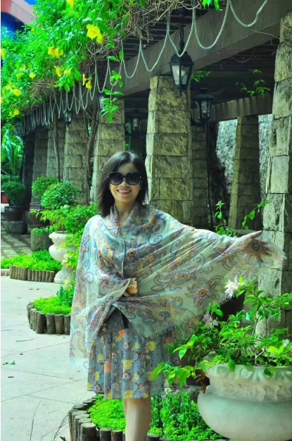
施湘琴 语文教研组组长 拱墅区优秀教师
2002年毕业于江西师范大学汉语言文学教育专业，毕业后一直在浙江从教，在十六年的工作生涯中，多年担任班主任和高三教学工作。先后获得县市教坛新秀、县市教学能手等荣誉称号，曾获拱墅区运河赛课节“绿荫杯”教学评比二等奖、连续三年在县市青年教师现场作文比赛中获一等奖。

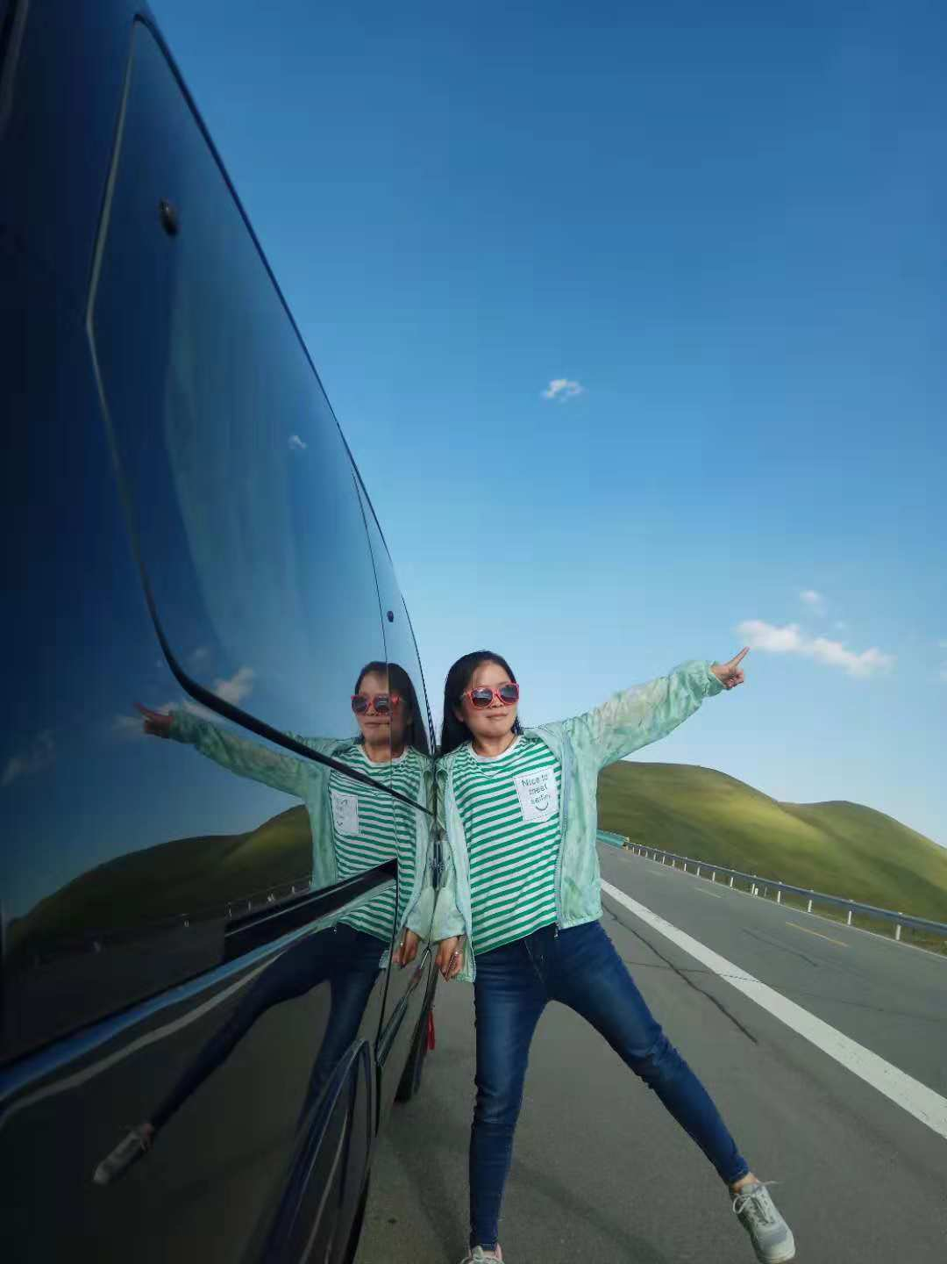
赵艳明 备课组长 信宣处助理
2008年毕业于南京大学汉语言文学专业。喜则展颜，悲则涕泣，率性而为，用心而行。
惟愿全力以赴，静候花开。

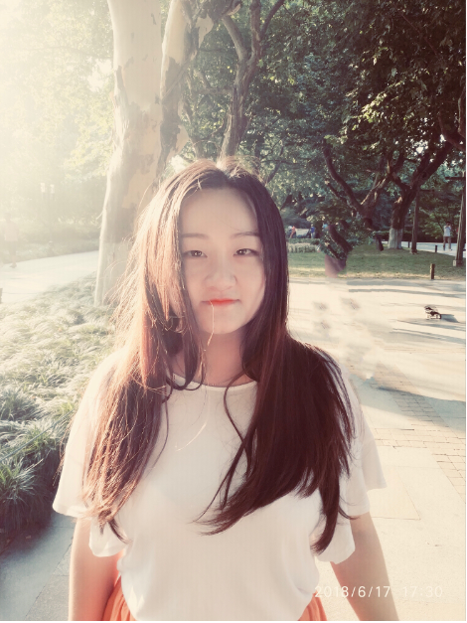
朱家慧 备课组长
硕士研究生，毕业于国家首批“211”工程重点建设高校安徽大学，多次获得国家励志奖学金、学业奖学金，发表学术论文数十篇。憧憬“亦师亦友”的师生关系，真心对待每个孩子，发现他们身上的闪光点。我的座右铭是“亦余心之所善兮，虽九死其犹未悔”，既然选择了远方，便只顾风雨兼程，我们一起加油，未来必定可期。

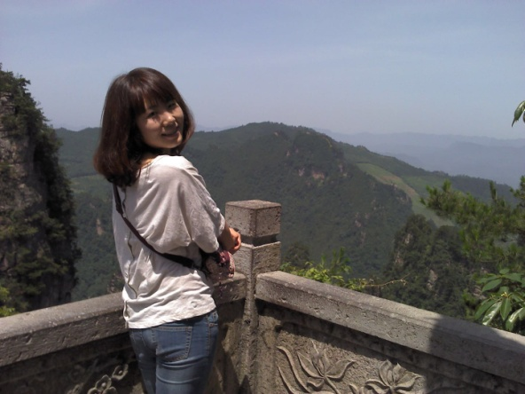
何 娟
2008年毕业于哈尔滨师范大学汉语言文学专业，从教十余年，曾获得拱墅区运河赛课节新秀杯教学评比一等奖，多次获得“求是新苗”等荣誉称号，所带班级获得拱墅区优秀班集体，所撰写的论文曾在省级刊物上发表。
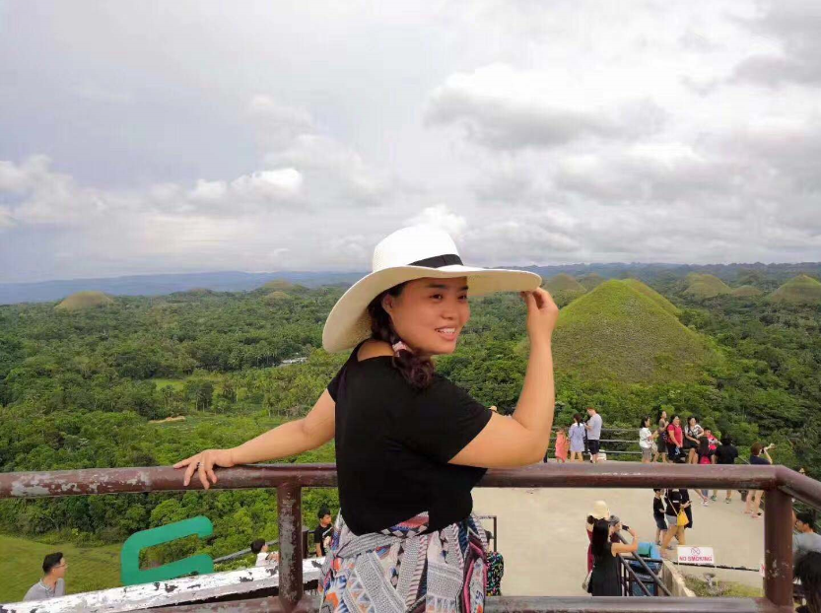
李慧超
2007年毕业于信阳师范学院汉语言文学专业。从教十余年，一直秉承课堂因互动而精彩、学生因自主而发展的教育理念，着重培养学生学习的兴趣，让学生愉快学习，不断进步。

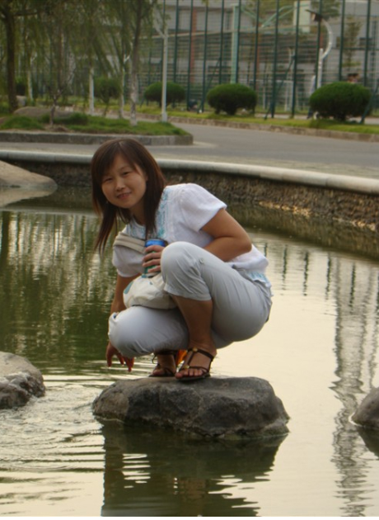
杜黎明
本科学历，汉语言文学专业。担任多年班主任职务，班级管理经验丰富，所带班级成绩突出，多次被评为区、校先进班集体。教学上，善于引导学生，擅长捕捉学生瞬间灵感，激发学生学习的兴趣，突出学生的主体性。曾获校“优秀班主任”和“优秀教师”等荣誉称号。
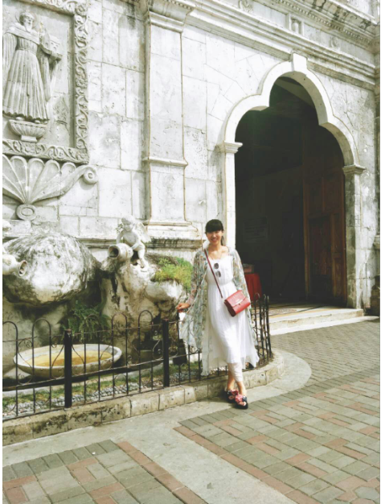
宋丹丹
毕业于河南大学汉语言文学教育。教学业务精良，善于利用幽默的体态语，创设活泼和谐的课堂教学气氛。对待教育一直秉承：捧着一颗心来，不带一根草去。
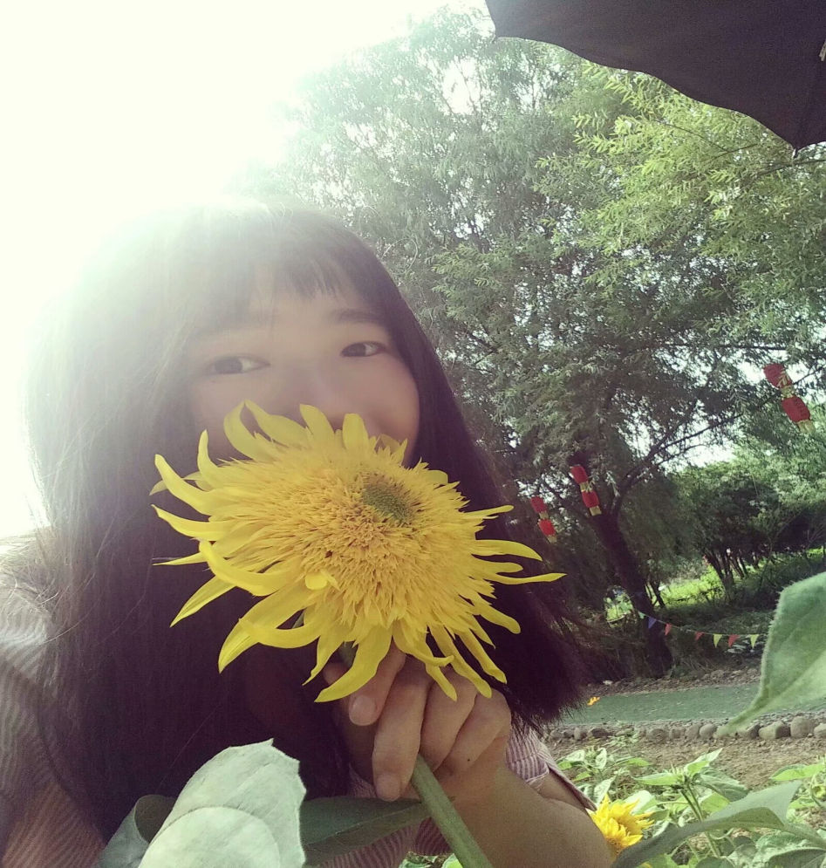
梁相君 校文学社团执教教师
2017年毕业于闽南师范大学学科教学语文专业。从教以来，一直追求“集知识与趣味、激情与诗意于一体，建构具有灵动开放的语文课堂”。曾获第24届中华圣陶杯中学生作文指导大赛一等奖，校微课大赛二等奖，所教班级2017年高一市统测成绩优异。

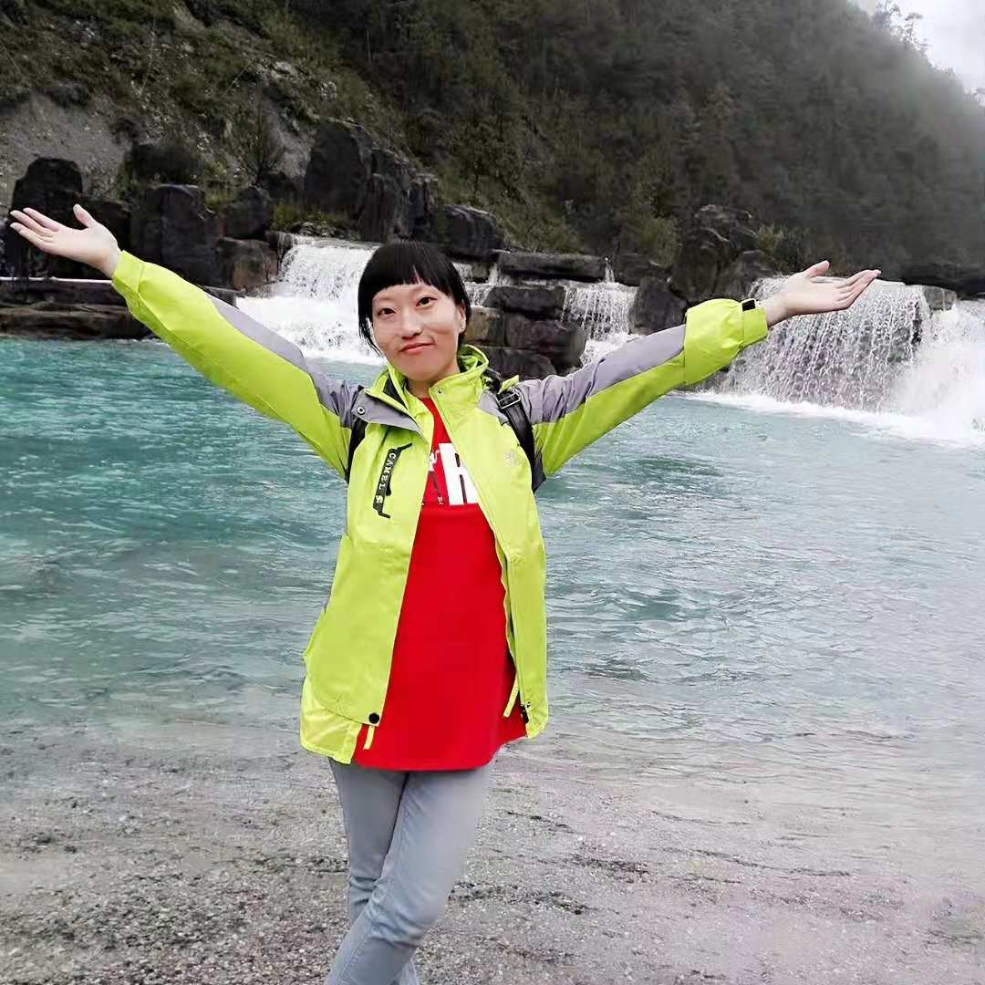
楼虹
毕业于杭州师范大学汉语言文学专业，中教二级。2018年3月起在杭州求是高级中学工作，任教高中语文学科。教学中，善于把握学生的个性特点和学习心理，积极探索激发学生语文学习兴趣的途径。潜心钻研，追求开放大气的教学风格。
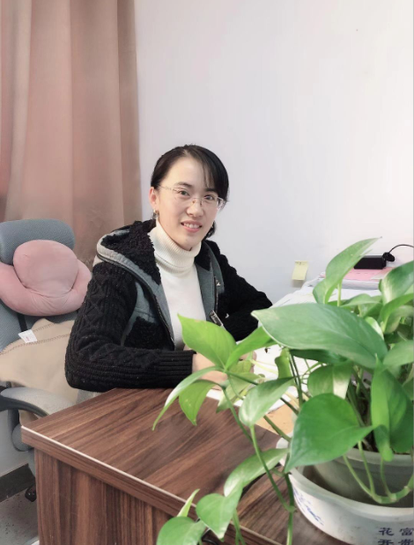
陶立莉
2007年7月毕业于哈尔滨师范大学，古代文学专业硕士研究生，教学风格扎实又不失风趣，随和又不失严谨，凭借丰富的教学知识，灵活的教学方法与独特的人格魅力，受到学生一致的欢迎和喜爱。

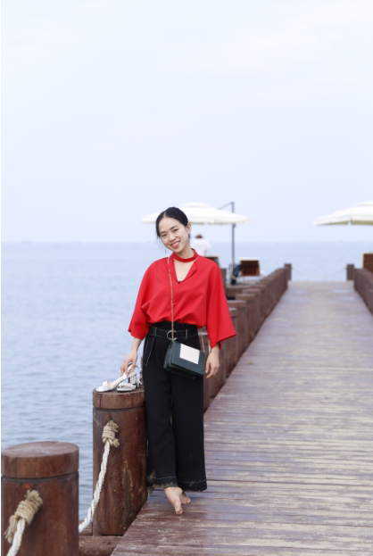
杨 晶 社团课程助理
2016年毕业于湖南师范大学文学专业，曾获得第四届中国大学生语言文字基本功大赛二等奖，北京爱迪国际学校“最受欢迎教师奖”。倾向于亲和力的教学风格，语言幽默，致力于培养学生的语文逻辑思维。擅长爵士舞，能够熟练地运用AE、PR等视频制作和特效软件，能够独立完成采访、宣传等节目的拍摄和制作。
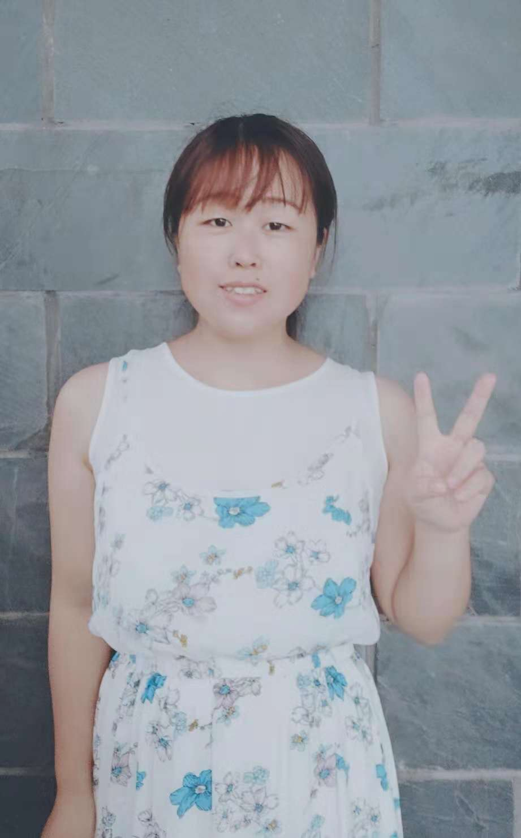
杨 丽 学生成长发展中心助理
2016年毕业于福建师范大学比较文学与世界文学专业、在教学上信奉教学相长，乐于脚踏实地、结合实际，与学生一起探索语文学习的新天地，尊重学生的主体性和个性化，与学生一起成长。

